东火小学简介

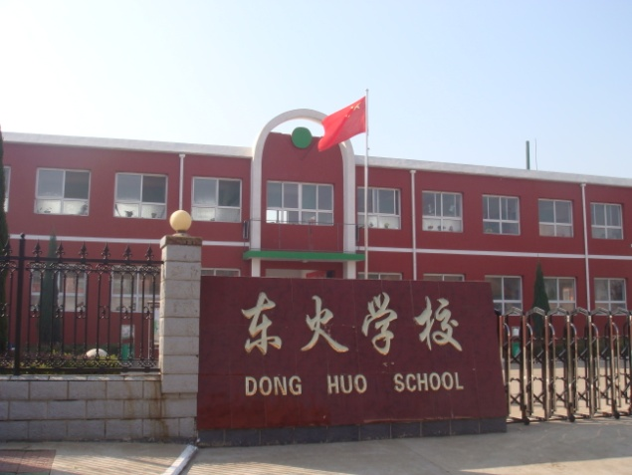东火学校建于1976年，现有在校学生81人，男生36人，女生45人，寄宿生79人，设6个教学班，是一所农村寄宿制完全小学。学校占地面积6558.5平方米，生均33.1平方米，建筑面积3505.5平方米，生均17.56平方米；现有教职工17人，教师学历合格率100%，；教师中，中级以上职称4人。学校现有计算机40台，学生用机40台；现有图书3016册，生均16.21册，学校建有微机室、科学实验室、图书室、图书阅览室、美术教室、音乐教室、卫生保健室等功能室，能满足学校教育教学的基本要求。

近年来，我校本着以人为本的原则，走发展创新之路。学校以“扎扎实实读书教书，诚诚恳恳做事做人”为校训；以“教育教质量求生存，以校园文化特色求发展”为办学理念，坚持“活泼主动、和谐发展”的校风；严格学校管理，狠抓养成教育，在学生中初步形成了“认真、乐学、守纪”的学风。学校校园环境整洁，文化氛围浓厚，书香校园建设开展扎实有效。

“随风潜入夜，润物细无声”，东火小学致力于将学生培养成“文明乐学，知书识礼”的人，我们有信心把学校办出水平，办出特色。